ГОАУ Свободненская специальная (коррекционная) школа-интернат

Исследовательская работа
Тема. Валяние из шерсти

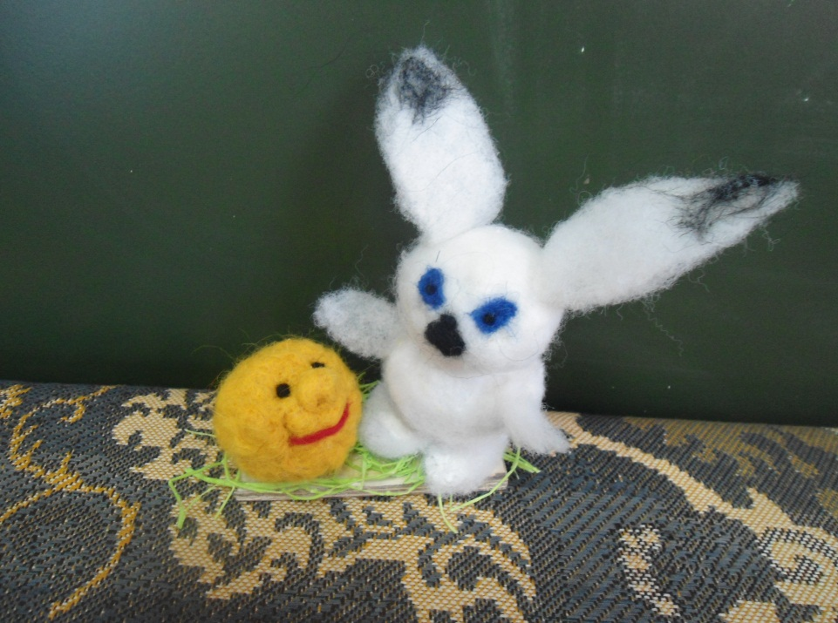

Выполнила: Шарапова Алена 9 класс
Руководитель: Кравченко Любовь Анатольевна

г.Свободный 2019г

Валяние из шерсти является весьма популярным, приятным хобби.В последние десятилетия увлечение валянием охватило весь мир!

Цель исследовательской работы:

-познакомиться с историей возникновения первых валяных изделий;

- изучить полезные свойства шерсти, выявить пользу от занятий валянием.

Гипотеза: валяние из шерсти не только интересное занятие, но и полезное для здоровья.

- Краткая история валяния из шерсти.

Валяние - самая древняя техника изготовления текстиля на Земле. Археологи датируют возникновение первых валяных изделий 8000 летним возрастом. Существует, также, красивая легенда, гласящая, что первый валяный ковер появился на Ноевом ковчеге. Овцы, плывшие на нем, находились в очень тесных помещениях. Их шерсть падала на пол, намокала и взбивалась копытами. И когда овцы покинули ковчег, то в помещении остался валяный ковер. Только натуральная шерсть обладает прядильными качествами или свойлачиваемостью (при механической или тепловлажностной обработке) и люди смогли по достоинству оценить это уже. Войлок — так назвали материал получаемый в процессе валяния шерсти. Некогда этот материал был единственным видом текстиля для многих народов, особенно кочевых. Им покрывали юрты, делали из него ковры, чехлы, матрасы и подушки, головные уборы - вот не полный перечень.

Россия имеет собственные традиции в искусстве валяния. У нас валяные бурки, кошмы, шляпы, ковры делали из овечьей шерсти с помощью, так называемых, шерстобит или шаповал. Но больше всего прославилась теплая и удобная русская обувь — валенки, которые изготавливают непосредственно валянием, смачивая шерсть горячим паром и натягивая на специальные колодки.В Киргизии сваляный в однородное полотно войлок называют кийиз. Для его изготовления в строго отведенное время года с овец состригают густую длинную шерсть, хорошо ее промывают, сушат и очищают. Затем раскладывают на циновку, обильно смачивают кипятком и, сворачивая циновку, сбивают шерсть ногами. Полученный войлок вынимают из циновки и еще многократно, поливая горячей водой, сбивают и скатывают локтями и ладонями. Готовое полотно расстилают на земле и высушивают на солнце. На протяжении веков такое войлочное полотно было для тюркских народов предметом первейшей жизненной необходимости, служа не только чисто утилитарным целям, но и превосходным материалом для творчества. Оно природно, органично, наполнено энергетикой древних традиций и одновременно просто в обращении, что крайне актуально для современного дизайна. Различие в цветах и оттенках шерсти тоже не осталось незамеченным. Было создано огромное множество орнаментов с характерными элементами.

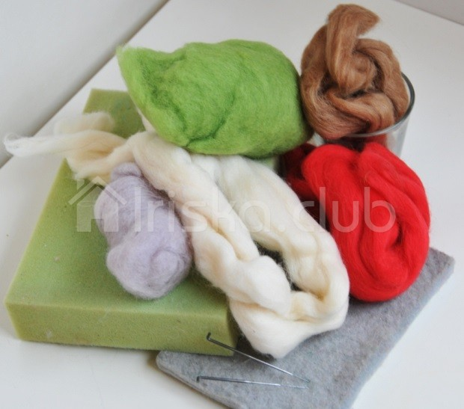
Основными видами считаются сухой и мокрый способ валяния, но есть еще 2 вида, которые можно при необходимости использовать в процессе творчества. Это валяние с помощью стиральной машины и валяние на тканых материалах. Сухое валяние проводится при помощи специальных игл, которые уплотняют шерсть. Их особенность состоит в том, что они снабжены наклонными насечками. В ходе обработки игла, неоднократно двигаясь сквозь слой шерсти, насечками зацепляет волоски, которые переплетаются и уплотняются между собой. Данный способ рекомендован для создания игрушек, кукол, украшений.

В Киргизии сваляный в однородное полотно войлок называют кийиз . Для его изготовления в строго отведенное время года с овец состригают густую длинную шерсть, хорошо ее промывают, сушат и очищают. Затем раскладывают на циновку, обильно смачивают кипятком и, сворачивая циновку, сбивают шерсть ногами. Полученный войлок вынимают из циновки и еще многократно, поливая горячей водой, сбивают и скатывают локтями и ладонями. Готовое полотно расстилают на земле и высушивают на солнце. На протяжении веков такое войлочное полотно было для тюркских народов предметом первейшей жизненной необходимости, служа не только чисто утилитарным целям, но и превосходным материалом для творчества. Оно природно, органично, наполнено энергетикой древних традиций и одновременно просто в обращении, что крайне актуально для современного дизайна. Различие в цветах и оттенках шерсти тоже не осталось незамеченным. Было создано огромное множество орнаментов с характерными элементами.

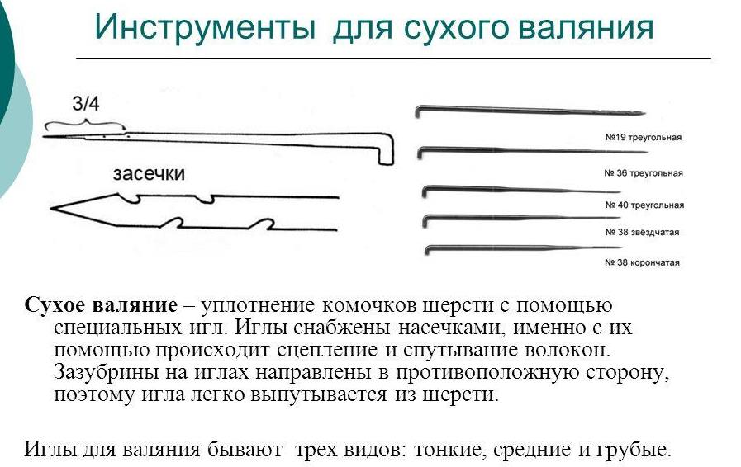
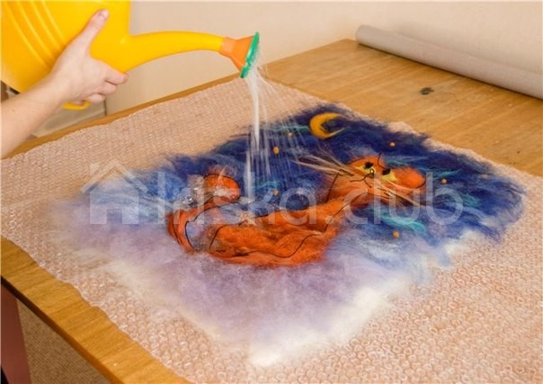

2.В чем польза от занятий валянием из шерсти?
Валяние из шерсти является весьма полезным занятием, имеется в виду его польза для здоровья. Это хобби может быть рекомендовано людям нервным, излишне эмоциональным, поскольку валяние из шерсти является своего рода трудотерапией, которая способствует успокоению человека, приведению его в благостное состояние.
Кроме того, валяние шерстью чрезвычайно полезно для детей. Отлично развивает мелкую моторику пальцев, у детей развивается ручная умелость, зрительно-моторная коррекция, появляется интерес к познанию окружающего мира. Происходит воспитание художественного вкуса, развитие творческих сторон личности, развивает способности к реализации замыслов. Развивает у детей воображение, пространственное мышление, синхронизирует работу обеих рук, развивает пластику пальцев.
Шерсть оказывает благоприятное влияние на организм, она стимулирует кровообращение, облегчает боль в суставах и мышцах, полезна при ревматических заболеваниях. Ланолин, который содержится в шерсти, благотворно влияет на организм человека при остеохондрозе, ортопедических, ревматических заболеваниях, бронхиальных недугах. Шерсть гигроскопична, дает приятное сухое тепло, впитывая влагу, при этом оставаясь абсолютно сухой.
Шерсть обладает природным свойством теплорегуляции, поэтому изделия всегда обеспечат Вам оптимальный режим при любой температуре.
Шерсть дышит. Прочесанная натуральная шерсть в изделиях за счет высокой извитости волокон обеспечивает активную циркуляцию воздуха.
Природные качества шерсти в сочетании с щадящими методами обработки создают долговечный, устойчивый в эксплуатации материал.
3.Целебные свойства овечьей шерсти.
Натуральная шерсть очень полезна. Издавна люди избавлялись от зубной или головной боли, от болей в пояснице, прикладывая к больным местам натуральную шерсть. А перевязав шерстяной нитью запястье или щиколотку, избавлялись от болей в суставе. В старину недоношенных детей клали в овечью шерсть. Ношение валенок, войлочной обуви, или просто вязаных шерстяных носков, валяных варежек заметно улучшает циркуляцию крови, расширяет сосуды и способствует снижению давления при гипертонии. Волокна шерсти, прилегая к коже, выполняют тем самым микромассаж. Ворсинки шерсти мягко, нежно массируют нервные окончания тела человека на капиллярном уровне, что улучшает кровообращение и нормализует давление крови во всём организме.
Уникальное свойство овечьей шерсти – это содержание в ней ланолина (животного воска). Ланолин является прекрасным природным антисептиком. Растворяясь при температуре 35-37 градусов, ланолин легко проникает через кожу и благотворно действует на мышцы, суставы, позвоночник и дыхательную систему, а также стимулирует кровообращение, способствует снятию напряжения мышц, что необходимо для здорового сна.
И, конечно же, помимо того, что шерсть полезна, валяные изделия из нее получаются невероятно красивые, нестандартные. Мастера по художественному войлоку создают настоящие произведения искусства, используя в сочетании с валяной шерстью различные материалы – натуральный шелк, вискозу, текстиль. Такие вещи очень комфортны и неповторимы.
Из овечьей шерсти создается немыслимое разнообразие самых нужных вещей – варежки, тапочки, шарфы, палантины, шапочки, жилеты, пальто, куртки, носки, юбки, практически любая одежда очень теплая и стильная. Но это далеко не все. Шерсть очень интересна в интерьере – это картины, панно, куклы, подушки, коврики. Кухню украсят оригинальные аксессуары из валяной шерсти – грелки для чайников, кружек, кастрюль, рукавицы, прихватки для горячего. А самые экологичные игрушки для детей шерстяные. Да всего не перечислить.Шерсть, приятный на ощупь, мягкий, нежный материал радужных цветов и оттенков позволяет воплотить самые фантастические замыслы ребёнка. Изготовление изделий из шерсти – древнейшее текстильное искусство, которое в настоящее время переживает, поистине, второе рождение.
Научившись валять из шерсти красивые игрушки, украшения, картины, тапочки, можно раз и навсегда решить проблему с подарками по самым разным поводам для всех своих родных и близких людей. Кто бы что ни говорил, но любому человеку приятно получить подарок, который был сделан именно для него, подарок в которую даритель вложил, что называется, «частичку души».

Вывод: валяние из шерсти не только интересное и увлекательное занятие, но и полезное для здоровья. Валяйте на здоровье игрушки, прекрасные вещи, украшайте свой дом, создавайте комфорт и уют!

Литература.

- Статья "Мир войлока", автор Калашникова Н.М. Статья подготовлена по материалам Российского этнографического музея. Санкт-Петербург
- Д.Чаликова, статья «Валенки русские», журнала "Наука и жизнь" №12, 2005 г. www.nkj.ru/archive/articles/3161/
- Статья "Мир войлока", автор Калашникова Н.М. Статья подготовлена по материалам Российского этнографического музея. Санкт-Петербург
- © https://www.livemaster.ru/topic/2225375-v-chem-polza-izdelij-iz-valyanoj-shersti
- © https://www.livemaster.ru/topic/80353-istoriya-valyaniya

